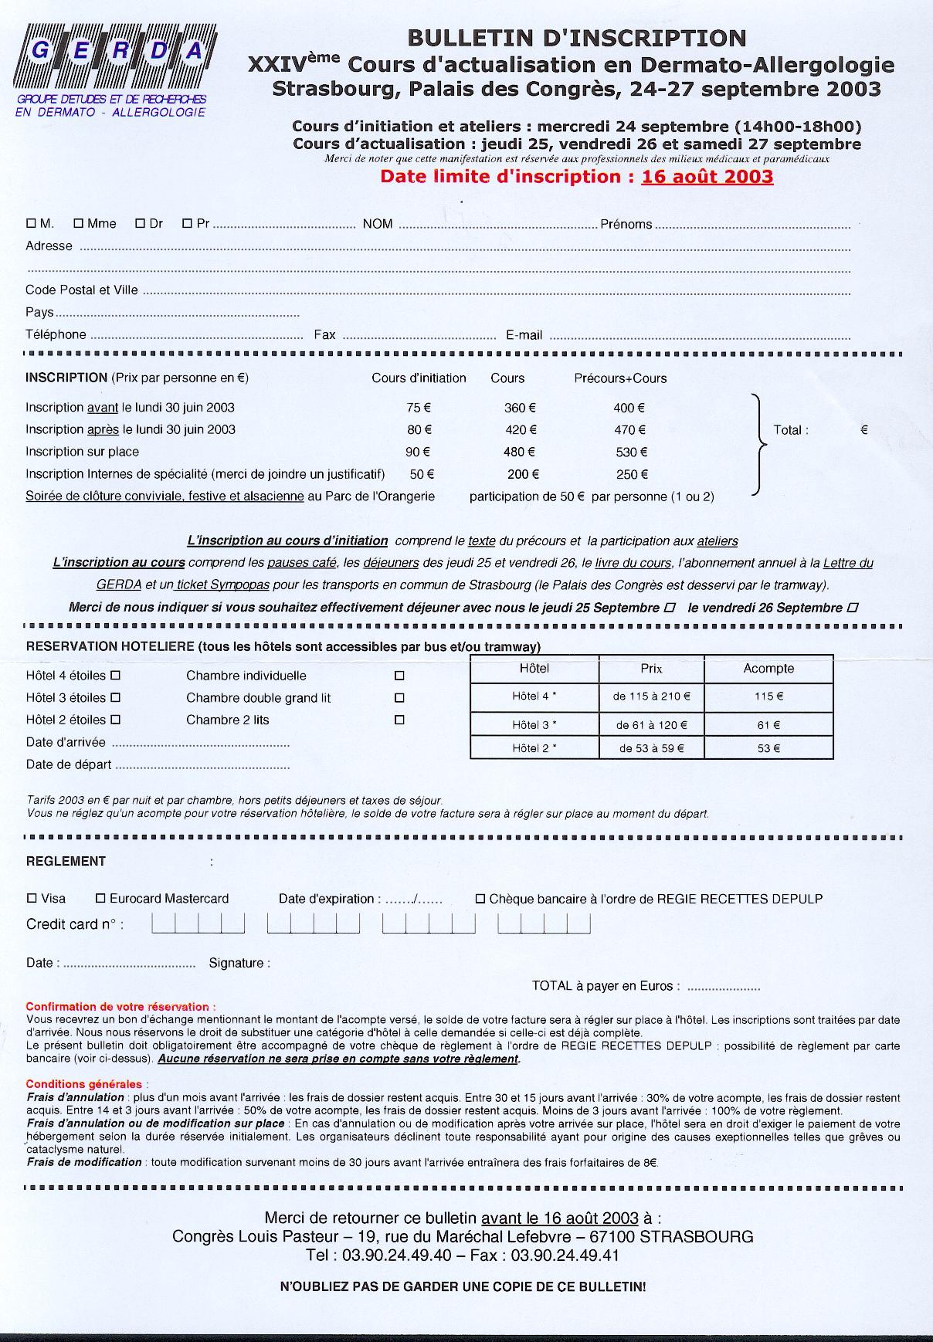
Document téléchargé sur
www.allergique.org

